**Лабораторная работа №2**

**Тема:** Изучение портов, разъемов, шин.

**Цель:** Узнать основные способы соединения, разъемы, основные характеристики (наименование, тип разъема, количество контактов, дополнительные свойства). Научиться определять по внешнему виду типы разъемов, подключаемое оборудование.

**Оборудование:** интернет, системная плата

**Ход работы:**

**Задание1.** Интерфейсы устройств:

1. Сделайте схематический чертеж каждого слота (с учетом контактов и различия по цветовой раскраске) и интерфейсов жестких и гибких дисков;

2) результаты занесите в таблицу:

|  |  |  |  |
| --- | --- | --- | --- |
| **Слот** | **Используется или устарел** | **Схематический чертеж (картинка)** | **Назначение** |
| AGP | Устарел |  |  |
| PCI |  |  |  |
| PCI-E x1 |  |  |  |
| PCI-E x2 |  |  |  |
| PCI-E x4 |  |  |  |
| PCI-E x8 |  |  |  |
| PCI-E x12 |  |  |  |
| PCI-E x16 |  |  |  |
| PCI-E x32 |  |  |  |
| FDD |  |  |  |
| IDE (ATA, PATA) |  |  |  |
| SATA |  |  |  |
| SATA-I |  |  |  |
| SATA-II |  |  |  |
| eSATA |  |  |  |
| SCSI |  |  |  |
| SAS |  |  |  |
| **Thunderbolt** |  |  |  |
| NAS |  |  |  |
| USB |  |  |  |

**Задание 2.** Выясните, какие из слотов и шин присутствуют на данном рисунке.

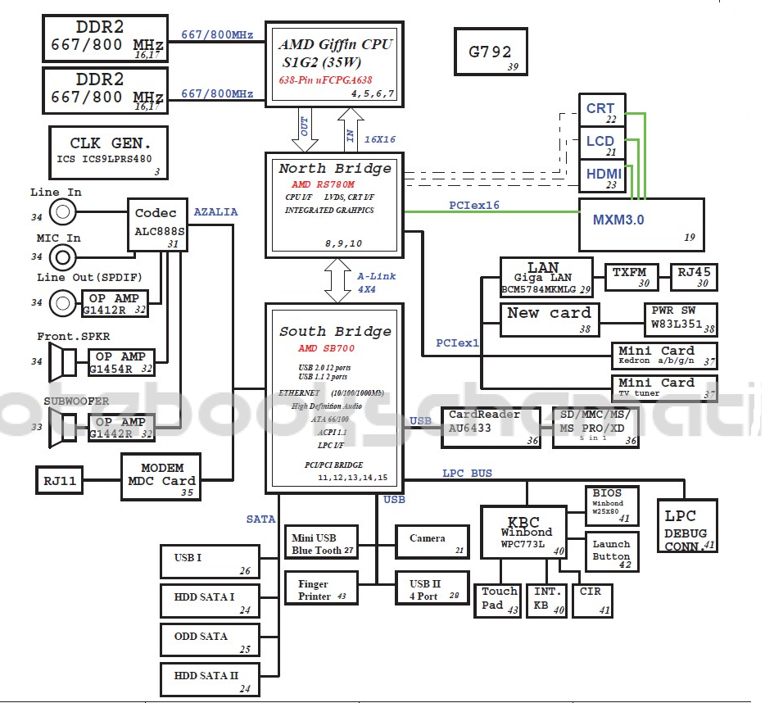

Заполните таблицу:

|  |  |  |  |  |
| --- | --- | --- | --- | --- |
| **Слот** | **Количество** | **Схематический чертеж** | **Назначение** | **Примечание** |
|  |  |  |  |  |
|  |  |  |  |  |

**Задание 2.** Ответьте на следующие вопросы:

* 1. Что такое интерфейс?
  2. Что такое слот расширения?
  3. Что такое шина?
  4. Какие существуют типы шин?
  5. Какие Вы знаете интерфейсы, устаревшие на сегодняшний день?
  6. Какие режимы обмена информацией вы знаете и чем отличаются друг от друга?
  7. Что такое протокол RS-232?
  8. Чем различаются между собой разъeмы DB-25-female (IEEE 1284-A), Centronics (IEEE 1284-B), DB-25-male, MiniCentronics (IEEE 1284-C)?
  9. Какие виды USB-портов вы знаете и чем отличаются друг от друга?
  10. Что такое IEEE 1394 (FireWire, i-Link) и в чем его преимущество?
  11. Что такое IrDA и для чего он используется?
  12. Что такое Bluetooth "ВТ"и для чего он используется?
  13. Что такое Wi-Fi (англ. Wireless Fidelity) и в чем его преимущество?
  14. Для чего необходима локальная вычислительная сеть (ЛВС, локальная сеть; (англ. Local Area Network, LAN)?